NOTRE VISITE AU MUSEE BEMBERG
Au musée , une dame nous racontait des histoires. Des tableaux étaient accrochés aux murs.
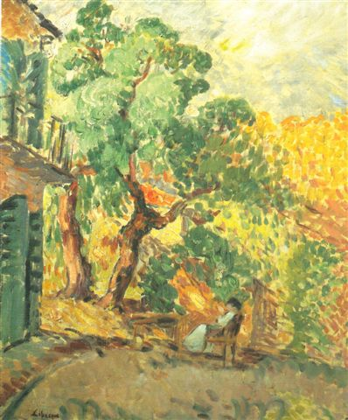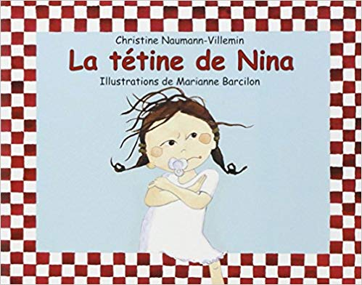
Sur le premier tableau, on voyait des arbres. La guide nous a raconté l’histoire de Nina et de sa tétine.
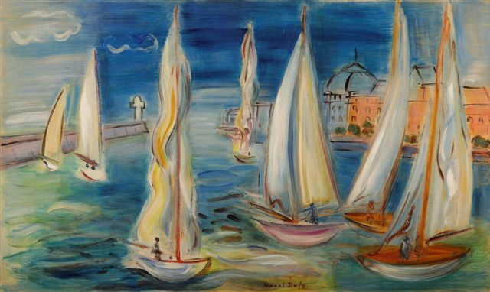
Sur le deuxième tableau, il y avait des voiliers. Et sur le dernier, on nous a parlé de la fête foraine ou de carnaval.

